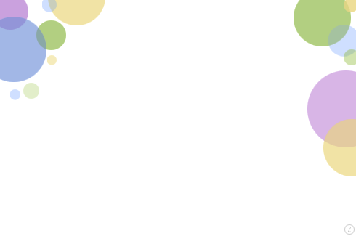

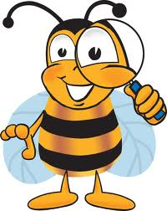

לפני הקריאה

* **הכותרת** רומזת שהקטע עוסק ב..
* בעזרת **התמונה** אני מבין ש..
* מהו **סוג הטקסט**? סיפור/ מידע/ שיר/ מכתב/ הוראות..

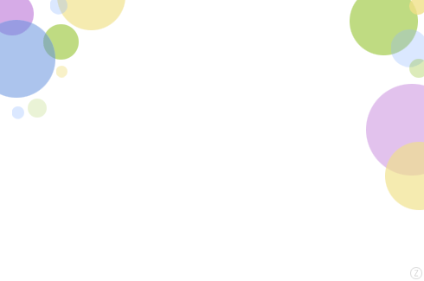

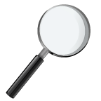

**?**

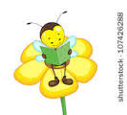

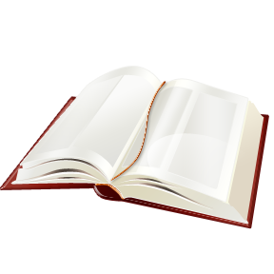

רעיון מרכזי

* קראי את הטקסט.
* מצאי את המשפט/ המשפטים החשובים בסיפור .
* שאלי את עצמך- מה מלמד אותי הסיפור?



C:\Documents and Settings\מוריה\Local Settings\Temporary Internet Files\Content.IE5\5WP9POR4\MC900240777[1].wmf

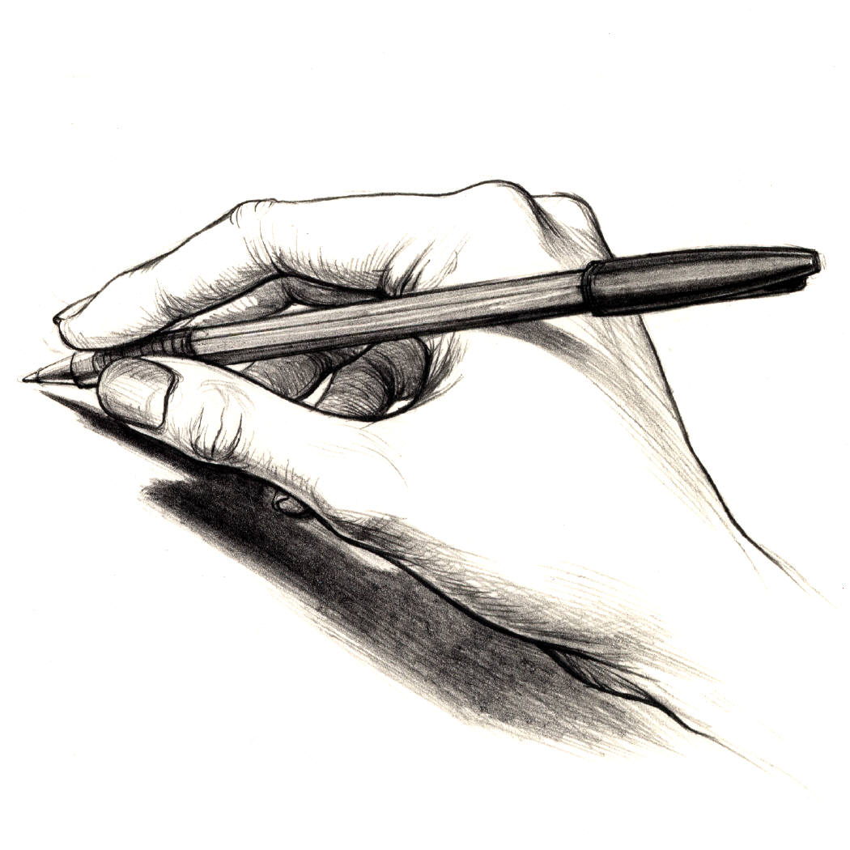

C:\Documents and Settings\מוריה\Local Settings\Temporary Internet Files\Content.IE5\JO3SA11C\MC900359577[1].wmf





C:\Documents and Settings\מוריה\Local Settings\Temporary Internet Files\Content.IE5\A8NSF3EO\MC900440428[1].wmf

תמצית

* קראי את הסיפור ובדקי אם המהלך שבו ברור.
* התבונני בחלוקת הפסקות, אם אינן ברורות חלקי לפסקות.
* סמני את משפטי המפתח בכל פסקה.
* כתבי את משפטי המפתח והוסיפי מילות קישור.

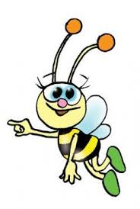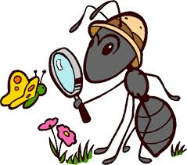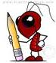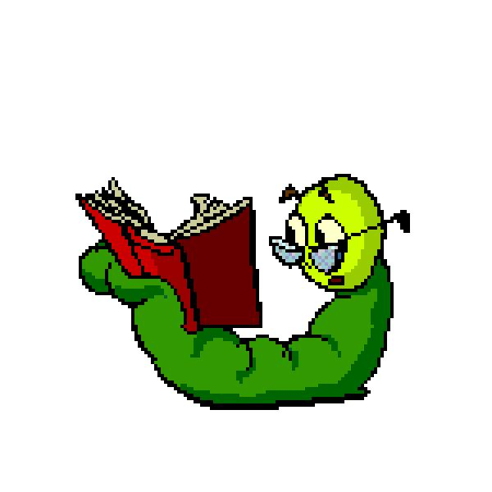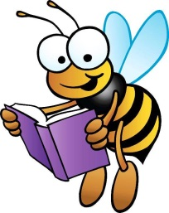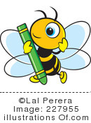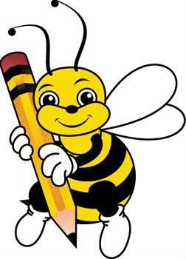

מילים קשות

אם במהלך הסיפור נתקלת במילה קשה שאינה מובנת לך ,

העזר באחד מארבעת הידידים:

* **גלגול**- חפש הסבר למילה ע"י קישורה למשפט הקודם.
* **קפיץ קפוץ**- חפש הסבר למילה ע"י קישורה למשפט הבא.
* **זומזום**- חפש הסבר למילה ע"י השורש שלה.
* **קומקום**- חפש הסבר למילה המילון או שאל חבר.

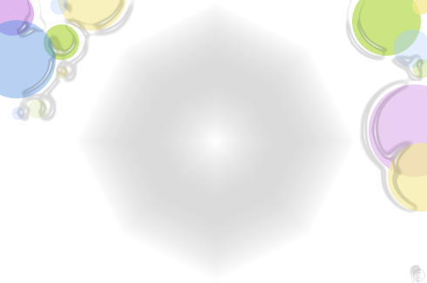



**משפטי מפתח**

* משפט מפתח – הוא משפט מרכזי, המביע באופן תמציתי את עיקרה של הפסקה.
* משפט המפתח יופיע לרוב בראשית הפסקה - ולעיתים בסופה.
* משפט המפתח יכול להופיע גם במשפט שאלה.
* **נשאל את עצמנו שתי שאלות:**

1. על מי/ על מה מדובר בפסקה?- זהו הנושא

2. מה בעיקר אומרים עליו?- זהו משפט המפתח